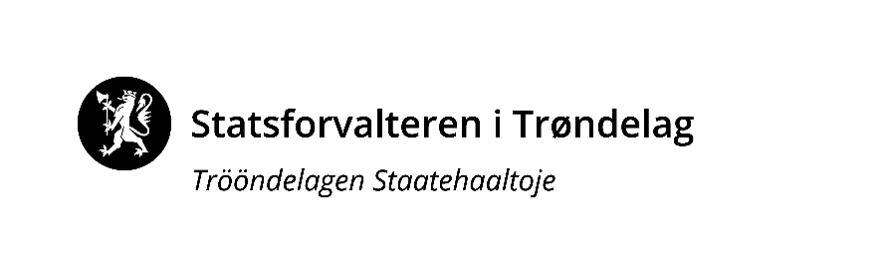 |  | Vår dato: |  |  |  | Vår ref:
 |  | 11.10.2022 |  |  |  | 2022/1224
 |  | Deres dato: |  |  |  | Deres ref:
 |  | «RefDato» |  |  |  | «Ref»
«Mottakernavn»  «Adresse»  «Postnr» «Poststed»  «Kontakt» |  |  | Saksbehandler, innvalgstelefon
 |  |  | Gaute Arnekleiv, 73 19 92 85

Innmelding av behov for økonomiske virkemidler på landbruksområdet for 2023
Vi minner om at tiden snart er kommet for å melde inn behov for tilskuddsmidler for 2023.
Det skal meldes inn behov for følgende ordninger, innen 10. november 2022:

• Nærings og miljøtiltak i skogbruket (NMSK)
• Spesielle miljøtiltak i jordbruket (SMIL)
• Tiltak i beiteområder
• Drenering
• Utvalgte kulturlandskap (UKL)
For NMSK, SMIL og tiltak i beiteområder vil innmelding av behov skje på skjema som enten legges ut på nettsida til Statsforvalteren, eller i form at lenke til elektronisk skjema. Nærmere informasjon om dette i informasjonsbrevet. For UKL vil det komme mer informasjon om rapportering og innmelding av behov. For drenering meldes behov direkte til kontaktperson.
Kontaktpersoner for de ulike ordningene er:

• NMSK til veg og drift: Rune Saursaunet – fmtlrsa@statsforvalteren.no
• NMSK skogkultur, miljø og andre tiltak: Gaute Arnekleiv – fmtlgar@statsforvalteren.no
• Spesielle miljøtiltak i jordbruket (SMIL): Marit Røstad - maros@statsforvalteren.no
• Tiltak i beiteområder: Eva Dybwad Alstad – fmtleal@statsforvalteren.no
• Drenering: Ivar Stokkan - fmtlist@statsforvalteren.no
• Utvalgte kulturlandskap (UKL): Anders Mona – fmtlamo@statsforvalteren.no
Det er viktig at dere overholder fristen da statsforvalteren har kort tid til å sammenstille behovene og melde videre til landbruksdirektoratet.

Med hilsen  Anstein Lyngstad (e.f.)  Seksjonsleder |  | Gaute Arnekleiv  fylkesskogmester
Seksjon jordbruk og mat |  | Seksjon skogbruk og arealforvaltning

Dokumentet er elektronisk godkjent

Likelydende brev sendt til:
Raarvihken Tjïelte/ Røyrvik kommune | Røyrvikveien 5 | 7898 | LIMINGEN
Flatanger kommune | Lauvsneshaugen 25 | 7770 | FLATANGER
Indre Fosen kommune | Postboks 23 | 7101 | RISSA
Røros kommune | Bergmannsgt. 23 | 7374 | RØROS
Rindal kommune | Rindalsvegen 17 | 6657 | RINDAL
Orkland kommune | Postboks 83 | 7301 | ORKANGER
Skaun kommune | Postboks 74 | 7358 | BØRSA
Frosta kommune | Fånesvegen 1 | 7633 | FROSTA
Hitra kommune | Rådhusveien 1 | 7240 | HITRA
Osen kommune | Rådhusveien 13 | 7740 | STEINSDALEN
Malvik kommune | Postboks 140 | 7551 | HOMMELVIK
Verdal kommune | Postboks 24 | 7651 | VERDAL
Leka kommune | Leknesveien 67 | 7994 | LEKA
Åfjord kommune | Øvre Årnes 7 | 7170 | ÅFJORD
Oppdal kommune | Inge Krokanns veg 2 | 7340 | OPPDAL
Meråker kommune | Rådhusgata 7 | 7530 | MERÅKER
Heim kommune | Trondheimsveien 1 | 7200 | KYRKSÆTERØRA
Steinkjer kommune | Postboks 2530 | 7729 | STEINKJER
Melhus kommune | Rådhusveien 2 | 7224 | MELHUS
Snåasen Tjïelte/ Snåsa kommune | Sørsivegen 6 | 7760 | SNÅSA
Høylandet kommune | Vargeia 1 | 7877 | HØYLANDET
Rennebu kommune | Myrveien 1 Berkåk | 7391 | RENNEBU
Frøya kommune | Postboks 152 | 7261 | SISTRANDA
Midtre Gauldal kommune | Rørosveien 11 | 7290 | STØREN
Selbu kommune | Gjelbakken 15 | 7580 | SELBU
Namsskogan kommune | R. C. Hansens vei 2 | 7890 | NAMSSKOGAN
Ørland kommune | Postboks 43 | 7159 | BJUGN
Nærøysund kommune | Postboks 133, Sentrum | 7901 | RØRVIK
Lierne kommune | Heggvollveien 6 | 7882 | NORDLI
Levanger kommune | Postboks 130 | 7601 | LEVANGER
Inderøy kommune | Vennalivegen 7 | 7670 | INDERØY
Grong kommune | Postboks 162 | 7871 | GRONG
Overhalla kommune | Svalivegen 2 | 7863 | OVERHALLA
Stjørdal kommune | Postboks 133 / 134 | 7501 | STJØRDAL
Tydal kommune | Tydalsvegen 125 | 7590 | TYDAL
Trondheim kommune | Postboks 2300 Torgarden | 7004 | TRONDHEIM
Holtålen kommune | Bakkavegen 1 | 7380 | ÅLEN
Namsos kommune | Stavarvegen 2 | 7856 | JØA

